作业批复

1、在print( )函数中调用函数会输出返回的返回值，guide_page( )函数没有返回值会输出空，在代码中直接调用guide_page函数就可以，不用输出。

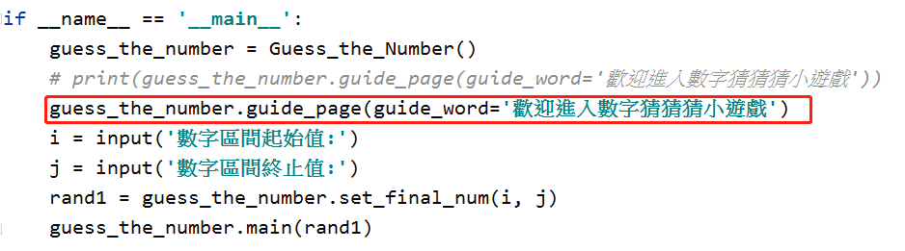

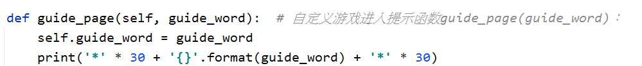

2、输出使用print( )，input( )时输入

